Ofício Vereador Nº 48/2023

São Roque, 5 de janeiro de 2023.

Prezada Senhora,

Venho, por meio deste, reiterar ofício Nº 1989/2022 (anexo), solicitando reparo da cobertura de ponto de ônibus na avenida John Kennedy, Nº 182, lado oposto à Praça do Largo dos Mendes.
O pedido de reparo foi realizado no final do ano passado, entretanto até agora não foi atendido. A cobertura ainda está com as telhas quebradas e com os sarrafos soltos. Dessa maneira, não atende as funções de proteção contra o sol e a chuva e ainda coloca em risco de acidentes os usuários e pedestres, principalmente nesta época do ano em que as chuvas torrenciais são tão frequentes.
Na certeza de que dispensará especial atenção a este Ofício, desde já agradeço.

Atenciosamente,

Rogério Jean da Silva
(Cabo Jean)
Vereador

À
Ilustríssima Senhora
ENGª MARINA MAGALHÃES
MD. Diretora do Departamento de Obras da Prefeitura da Estância Turística de
São Roque – SP

PROTOCOLO Nº CETSR 05/01/2023 - 15:44 176/2023/AH
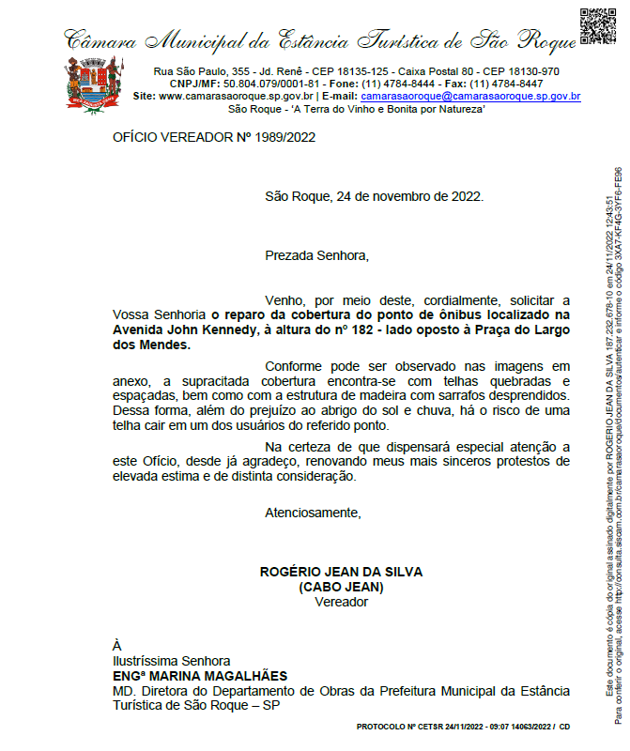

PROTOCOLO Nº CETSR 05/01/2023 - 15:44 176/2023/AH

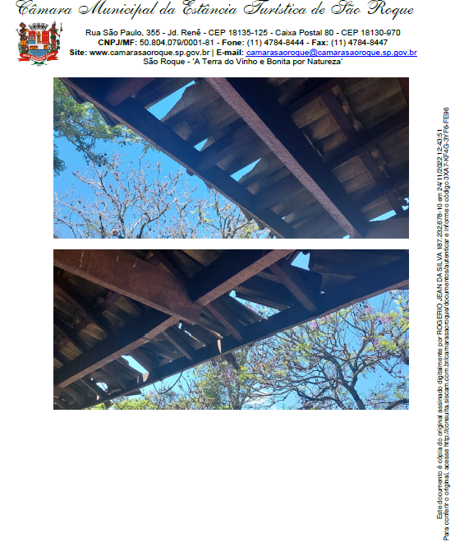
PROTOCOLO Nº CETSR 05/01/2023 - 15:44 176/2023/AH

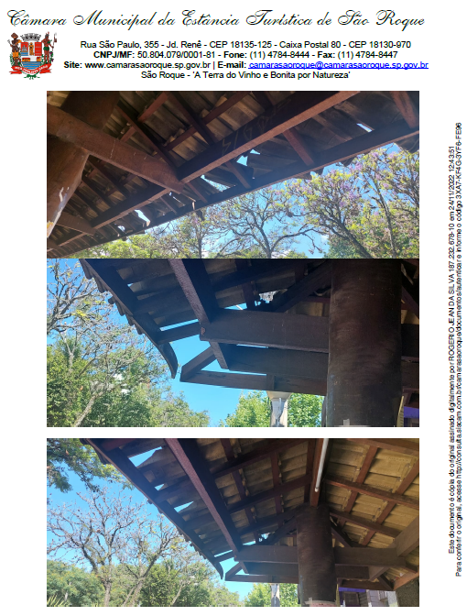
PROTOCOLO Nº CETSR 05/01/2023 - 15:44 176/2023/AH

